Żłobki i kluby dziecięce w 2022 r.
7,5%
Wzrost liczby miejsc w żłobkach i klubach dziecięcych w porównaniu z 2021 r.

W końcu 2022 r. działało 5,3 tys. żłobków i klubów dziecięcych, które zapewniały 206,0 tys. miejsc. Wskaźnik liczby podopiecznych na 1 tys. dzieci w wieku do lat 3 wzrósł ze 155 w 2021 r. do 180 w 2022 r.

Placówki
Blisko 84% wszystkich placówek opieki nad dziećmi w wieku do lat 3 to żłobki
Według stanu w dniu 31 grudnia 2022 r. w Polsce działało 5,3 tys. placówek opieki nad dziećmi w wieku do lat 3, w tym 4,4 tys. żłobków. Do sektora prywatnego należało trzy razy więcej placówek (74,8%) niż do sektora publicznego (25,2%). Najwięcej żłobków i klubów dziecięcych działających w sektorze prywatnym należało do osób fizycznych (66,2%). W sektorze publicznym przeważały placówki prowadzone przez samorząd gminny (96,8%).
Wykres 1. Placówki opieki nad dziećmi w wieku do lat 3 według sektorów własności w 2022 r.
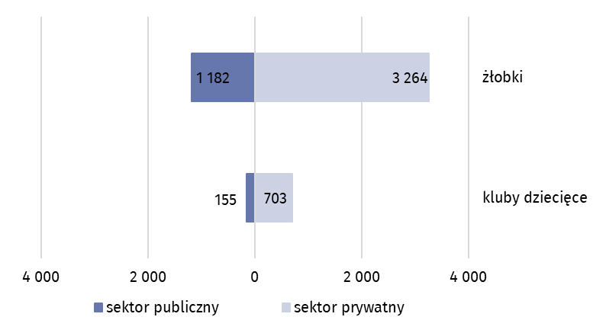
Stan w dniu 31 grudnia
Spośród wszystkich placówek 66,5% było czynnych 5–10 godzin dziennie, 32,9% zapewniało opiekę dłużej niż 10 godzin, a pozostałe 0,6% to kluby dziecięce pracujące do 5 godzin dziennie.
Udogodnienia dla dzieci niepełnosprawnych posiadało 59,5% żłobków i klubów dziecięcych. Najczęściej były to pochylnie, podjazdy i platformy ułatwiające wejście do budynku, (36,6% ogólnej liczby placówek). W łazienki przystosowane do potrzeb dzieci niepełnosprawnych wyposażonych było 28,9% placówek, a w posadzki antypoślizgowe – 28,4%.

Miejsca
Prawie 61% wszystkich miejsc w placówkach opieki nad dziećmi w wieku do lat 3 to miejsca w placówkach sektora prywatnego

Liczba miejsc we wszystkich placówkach opieki nad dziećmi w wieku do lat 3 wyniosła 206,0 tys. (o 7,5% więcej niż rok wcześniej), w tym w sektorze prywatnym 124,6 tys.
W sektorze prywatnym na 1 żłobek przypadało średnio 31 miejsc, a w sektorze publicznym średnia wartość była dwukrotnie wyższa – 61 miejsc.

Dzieci
Liczba dzieci w żłobkach i klubach dziecięcych wzrosła o 13,7 tys. (8,4%) w porównaniu z 2021 r.
W końcu omawianego okresu ze żłobków i klubów dziecięcych korzystało 177,1 tys. dzieci, w tym zdecydowana większość (prawie 92%) przebywała w żłobkach. Najwyższy wskaźnik liczby dzieci w placówkach opieki nad dziećmi w wieku do lat 3 na 1 tys. dzieci w tym wieku (podobnie jak rok wcześniej) odnotowano w województwie dolnośląskim (258), natomiast najmniejszy wystąpił w województwie warmińsko-mazurskim (127).
Mapa 1. Opieka nad dziećmi w wieku do lat 3 w 2022 r.
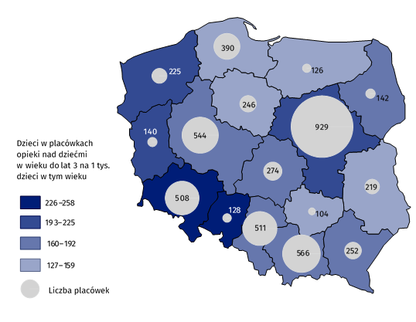
Stan w dniu 31 grudnia
Najliczniejszą grupę przebywających w placówkach opieki stanowiły dwulatki – 53,1%. Odsetek dzieci rocznych oraz w wieku poniżej 1 roku wyniósł odpowiednio – 39,6% i 1,2%. Spośród wszystkich dzieci przebywających w placówkach 48,3% to dziewczynki.
Wykres 2. Dzieci w placówkach opieki nad dziećmi w wieku do lat 3ª według płci i wieku w 2022 r.
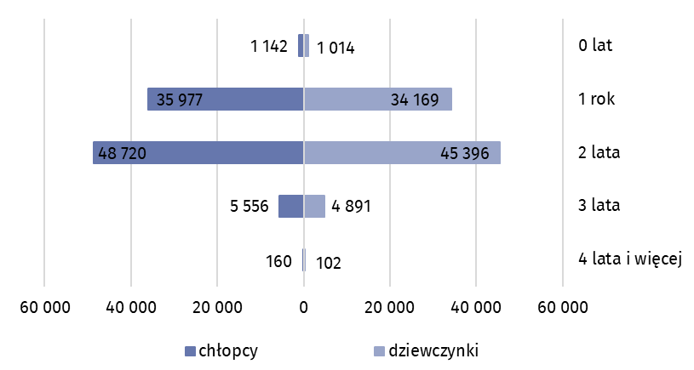
Stan w dniu 31 grudnia
a Opieka nad dzieckiem może być sprawowana do ukończenia roku szkolnego, w którym dziecko ukończy 3 rok życia lub w przypadku gdy niemożliwe lub utrudnione jest objęcie dziecka wychowaniem przedszkolnym – 4 rok życia.
W ciągu roku w placówkach przebywało 279,9 tys. dzieci, w tym 1,6 tys. niepełnosprawnych. Koszty pobytu 66,8% dzieci zostały częściowo lub całkowicie pokryte przez gminę.

Personel
33,9 tys. kobiet pracowało w żłobkach i klubach dziecięcych, co stanowiło 99,3% wszystkich pracujących
W placówkach opieki nad dziećmi do lat 3 pracowało 34,2 tys. opiekunów. Wśród osób zatrudnionych przeważały opiekunki dziecięce – 73,9%. Nauczyciele stanowili 8,1% ogólnej liczby pracujących opiekunów. Zdecydowana większość pracowników to kobiety – 99,3%. Dla 94,8% opiekunek dziecięcych i 90,6% nauczycieli placówki opieki nad dziećmi w wieku do lat 3 były głównym miejscem pracy. W przypadku położnych i pielęgniarek ten odsetek był zdecydowanie niższy i wyniósł odpowiednio 44,0% i 37,3%.
Wykres 3. Struktura pracujących opiekunów w żłobkach i klubach dziecięcych w 2022 r.
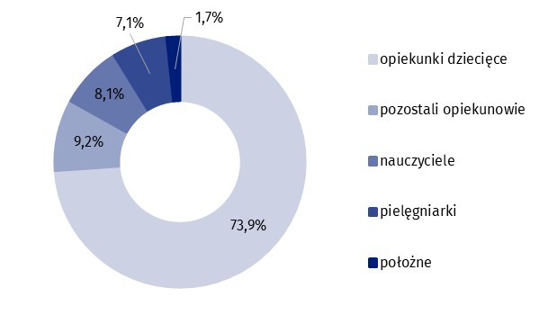
Stan w dniu 31 grudnia
Żłobki i kluby dziecięce w swojej działalności były wspierane przez 607 wolontariuszy. W porównaniu z poprzednim rokiem ich liczba wzrosła o ponad 25%.
Tablica 1. Opieka nad dziećmi w wieku do lat 3 według województw w 2022 r.
Stan w dniu 31 grudnia
Województwa | Placówki | Miejsca | Dzieci
POLSKA | 5 304 | 206 016 | 177 127
Dolnośląskie | 508 | 21 552 | 18 634
Kujawsko-pomorskie | 246 | 10 018 | 7 782
Lubelskie | 219 | 8 601 | 7 350
Lubuskie | 140 | 5 697 | 5 166
Łódzkie | 274 | 10 746 | 9 594
Małopolskie | 566 | 20 306 | 16 829
Mazowieckie | 929 | 35 334 | 31 084
Opolskie | 128 | 6 141 | 5 339
Podkarpackie | 252 | 9 866 | 8 937
Podlaskie | 142 | 5 842 | 5 144
Pomorskie | 390 | 13 748 | 10 709
Śląskie | 511 | 21 109 | 17 922
Świętokrzyskie | 104 | 3 963 | 3 614
Warmińsko-mazurskie | 126 | 4 645 | 4 115
Wielkopolskie | 544 | 19 260 | 16 677
Zachodniopomorskie | 225 | 9 188 | 8 231
W przypadku cytowania danych Głównego Urzędu Statystycznego prosimy o zamieszczenie informacji: „Źródło danych GUS”, a w przypadku publikowania obliczeń dokonanych na danych opublikowanych przez GUS prosimy o zamieszczenie informacji: „Opracowanie własne na podstawie danych GUS”.

Opracowanie merytoryczne:  Urząd Statystyczny w Krakowie  Dyrektor Agnieszka Szlubowska  Tel: 12 420 40 50 | Rozpowszechnianie:  Rzecznik Prasowy Prezesa GUS  Karolina Banaszek  Tel: 695 255 011
Wydział Współpracy z Mediami  Tel: 22 608 38 04  e-mail: obslugaprasowa@stat.gov.pl |   stat.gov.pl

@GUS_STAT

@GlownyUrzadStatystyczny

gus_stat

glownyurzadstatystycznygus

glownyurzadstatystyczny
Powiązane opracowania
Pomoc społeczna i opieka nad dzieckiem i rodziną w 2021 roku
Temat dostępny w bazach danych
Baza BDL- temat ochrona zdrowia, opieka społeczna i świadczenia na rzecz rodziny
Ważniejsze pojęcia dostępne w słowniku
Żłobek, klub dziecięcy

